**UNIVERSIDADE FEDERAL DO PARANÁ**

**PEDRO BOSQUIERO DA SILVA**

**PEDRO MANTOVANI ANTUNES**

**PROJETO APLICATIVO**

**CURITIBA**

**2016**

**PEDRO BOSQUIERO DA SILVA**

**PEDRO MANTOVANI ANTUNES**

**PROJETO APLICATIVO**

Trabalho de laboratório apresentado a disciplina de Microeletrônica I do curso de Engenharia Elétrica com ênfase em Sistemas Eletrônicos Embarcados do Departamento de Engenharia Elétrica da Universidade Federal do Paraná (UFPR).

Orientadora: Profª. Dra. Sibilla Batista da Luz França

**CURITIBA**

**2016**

**1 INTRODUÇÃO**

Genius é um jogo que testa a capacidade de memorização do jogador, fazendo-o repetir sequências luminosas na ordem correta, dentro de um determinado tempo. Por ser um jogo que contém uma interface interessante com o usuário, e faz uso de recursos aprendidos ao longo do semestre letivo na disciplina de Microeletrônica I, ele torna-se um jogo interessante para ser desenvolvido em VHDL como projeto final da disciplina. O escopo do projeto inclui o desenvolvimento de mensagem em display 7 segmentos, a leitura dos botões, controle de dificuldade e saída de vídeo em VGA.

**2 DESENVOLVIMENTO**

2.1 FPGA UTILIZADA

Para o desenvolvimento deste projeto, utilizamos a FPGA fornecida, modelo Spartan 3E (xc3s500e-5fg320). O esquemático da mesma é apresentada na Figura 1.

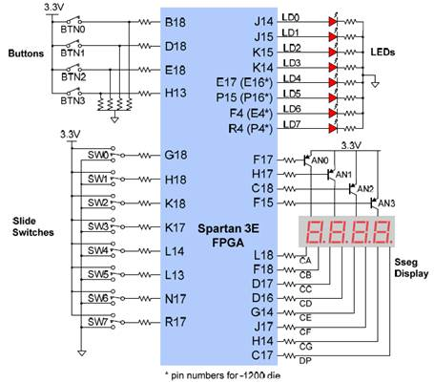

Figura 1: Esquemático FPGA.

2.2 CÓDIGOS-FONTE

Por ser um projeto com um escopo grande, o código-fonte foi dividido em diversos componentes, que funcionam em sua maior parte de forma independente. Assim, dividimos os códigos em:

* código principal (final.vhd), descrito na seção 2.2.1;
* código para manipulação dos displays de 7 segmentos (update_display.vhd), descrito na seção 2.2.2;
* função de conversão de inteiro para mostrar em display 7 segmentos (show_seq.vhd), descrito na seção 2.2.3;
* código para leitura dos botões de jogo (button_read.vhd), descrito na seção 2.2.4;
* código para controle das cores dos pixels no VGA (proj_vga_control.vhd), descrito na seção 2.2.5;
* código do controlador da VGA (vga_controller_640_60.vhd), descrito na seção 2.2.6;

2.2.1 FINAL.VHD

Antes de explicar o funcionamento do código, é importante entender a sequência lógica do jogo Genius. Quando iniciado, o jogo estará em modo de *standby*, onde mostrará uma mensagem nos displays de 7 segmentos e aguardará o botão de início para começar o jogo. Após este momento, o jogo mostrará as sequências de LED correspondentes para o estado do jogo atual durante um período de tempo, que foi determinado pela dificuldade do jogo. Ao mostrar a sequência completa, o jogo passa para um estado de leitura, onde aguardará o jogador digitar a sequência correta nos botões. Caso ele digite algum botão incorretamente, o jogo passa para um estado de derrota, mostrando uma mensagem nos 7 segmentos e ficando ali por 5 segundos. Contudo, se ele acertar a sequência, o jogo passa a mostrar a próxima sequência, que será incrementada em uma posição. Este processo continuará até que o jogador erre alguma sequência, ou atinja o *score* de 14, onde neste caso será declarado como vitorioso pelo jogo. Além de tudo isso, um botão de *reset* estará disponível a todos os momentos para que o usuário possa voltar ao estado de *standby*.

Ao analisar a lógica do jogo, é possível notar que o jogo possui estados e transições bem definidos. Desta forma, foi optado por desenvolver uma máquina de estados onde será inserida a lógica principal do jogo. Esta máquina de estados, além da associação de pinos e componentes, é feita no arquivo final.vhd. Para melhor compreensão da máquina de estados utilizada, sua representação foi realizada na Figura 2.

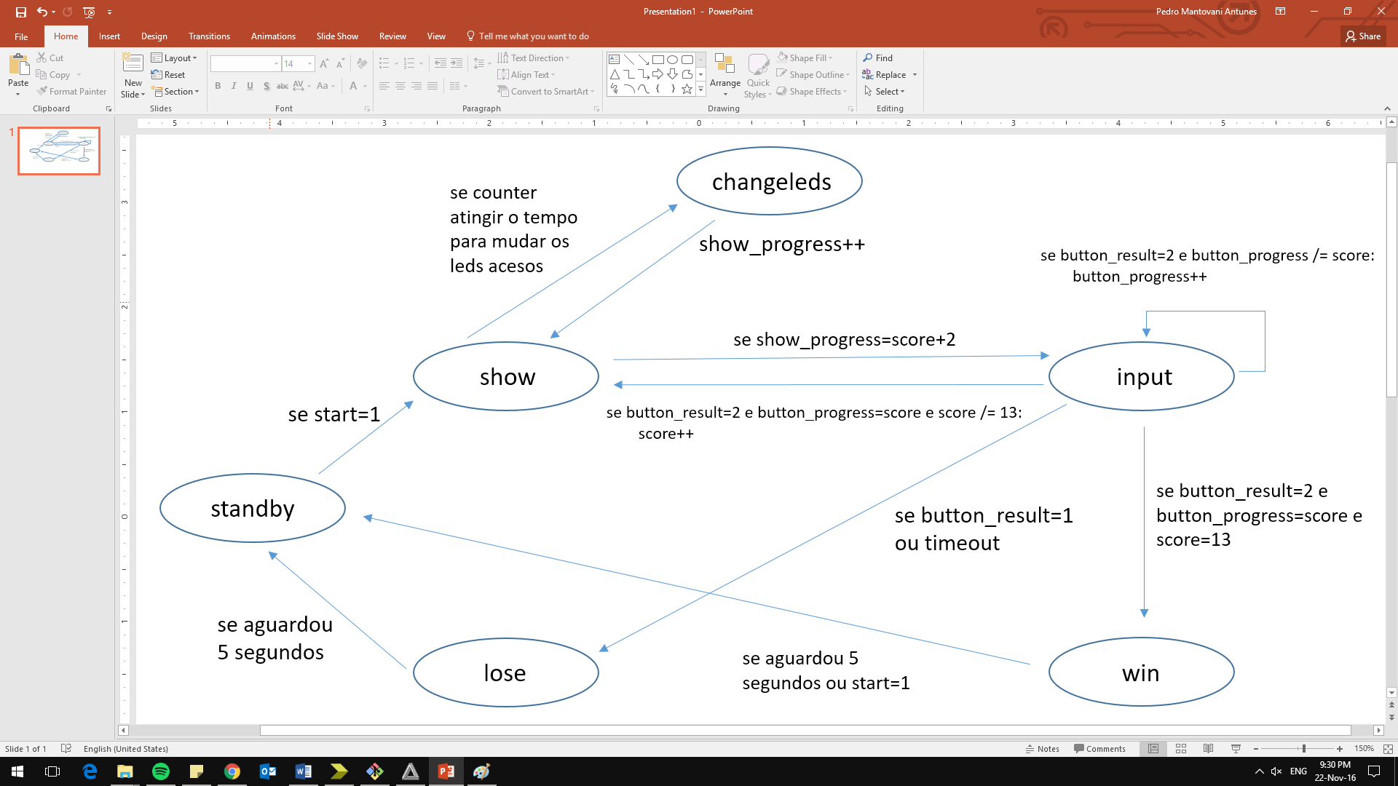

Figura 2: Diagrama da máquina de estados

A primeira parte de importância do código é a de declaração dos pinos, onde são definidas as entradas e saídas do circuito. A Figura 3 mostra todas as entradas e saídas do circuito.

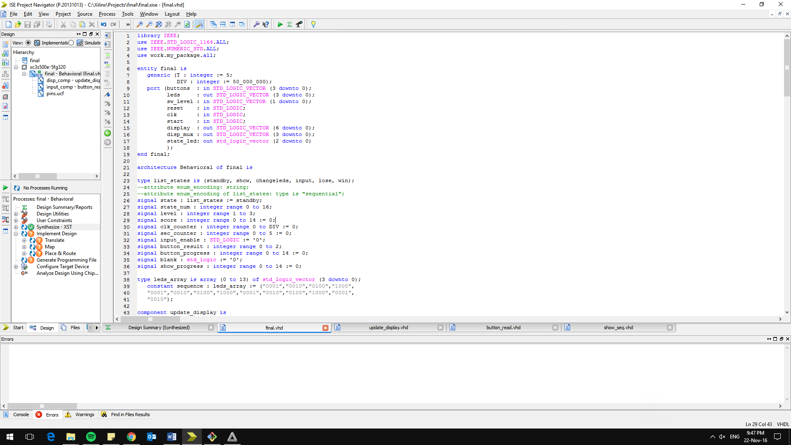

Figura 3: Definição de entradas e saídas

A seguir estão os significados de cada port:

* buttons: Botões para digitar a sequência correta de cores do jogo.
* leds: Leds onde serão mostradas as sequências de cores.
* sw_level: Conjunto de dois switches que definem a dificuldade do jogo.
* reset: Switch que reset que trará o jogo de volta para o estado de standby.
* clk: Entrada de clock do circuito.
* start: Switch que começa o jogo.
* display: Conjunto de 7 bits que definirá os segmentos ativos dos displays de 7 segmentos.
* disp_mux: Define qual display estará ativo no momento.
* XXXXXXXXXXXXX
* XXXXXXXXXXXXX
* XXXXXXXXXXXXX
* XXXXXXXXXXXXX

A parte de declaração de variáveis e sinais também é de suma importância, para que se entenda a função de cada uma, e como elas se encaixam na lógica do programa. Os sinais definidos no arquivo final.vhd estão na Figura 4. A seguir estão os significados de cada sinal.

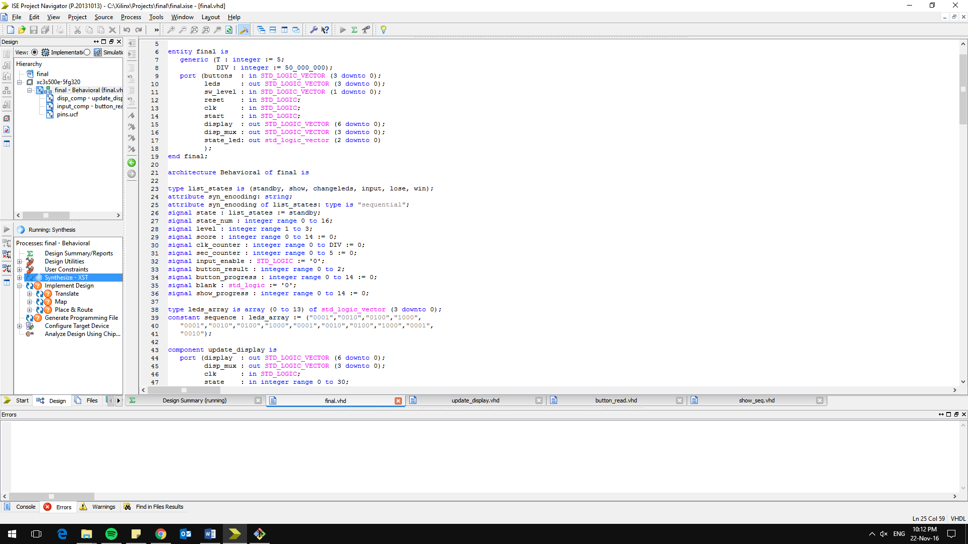

Figura 4: Declaração de sinais

* state: Variável do tipo customizado list_states, que representará os estados da máquina de estados.
* state_num: Representação numérica do estado do jogo. Quando 0, representa o estado de *standby*. Entre os números 1 e 14, representa o progresso da sequência de cor do jogador. Um valor de 15 representa o estado de derrota, enquanto o 16 representa vitória.
* level: Funciona como um registrador para armazenar a dificuldade selecionada pelo jogador no início do jogo.
* score: Representa o avanço do placar do jogador.
* clk_counter: Contador de tempo do jogo. Este contador representa os ticks de clock até 1s. Como a frequência de clock da FPGA é de 50MHz, este contador vai de 0 até 50.000.000.
* sec_counter: Este contador funciona em conjunto com o clk_counter, e conta apenas os segundos. Quando clk_counter atinge 50.000.000, sec_counter é incrementado. Geralmente na troca de estados, tanto clk_counter quanto sec_counter são zerados.
* input_enable: Utilizado para sinalizar momentos nos quais a leitura dos botões está habilitada.
* button_result: Sinal atualizado pelo componente de leitura dos botões. Um valor 0 representa que nenhuma leitura dos botões foi registrada. Caso seja 1, representa uma leitura, porém na sequência errada. Caso seja 2, representa uma leitura com sucesso da sequência.
* blank: Sinaliza momentos onde os leds devem estar apagados.
* show_progress: Quando mostrando a sequência dos leds para o jogador, este sinal mostra qual índice da sequência está sendo mostrado no momento.
* sequence: É um vetor constante que define as sequências de LEDs a serem acesos no jogo.

Após esta breve descrição dos sinais utilizados no processo principal, torna-se interessante a explicação do código da máquina de estados e suas transições. A Figura 5 mostra a detecção do sinal de reset, que é feita de forma assíncrona do clock. Além disso, é possível perceber que a ação é independente do estado atual da máquina de estados, ou seja, o reset sempre reiniciará o programa para o estado de *standby*.

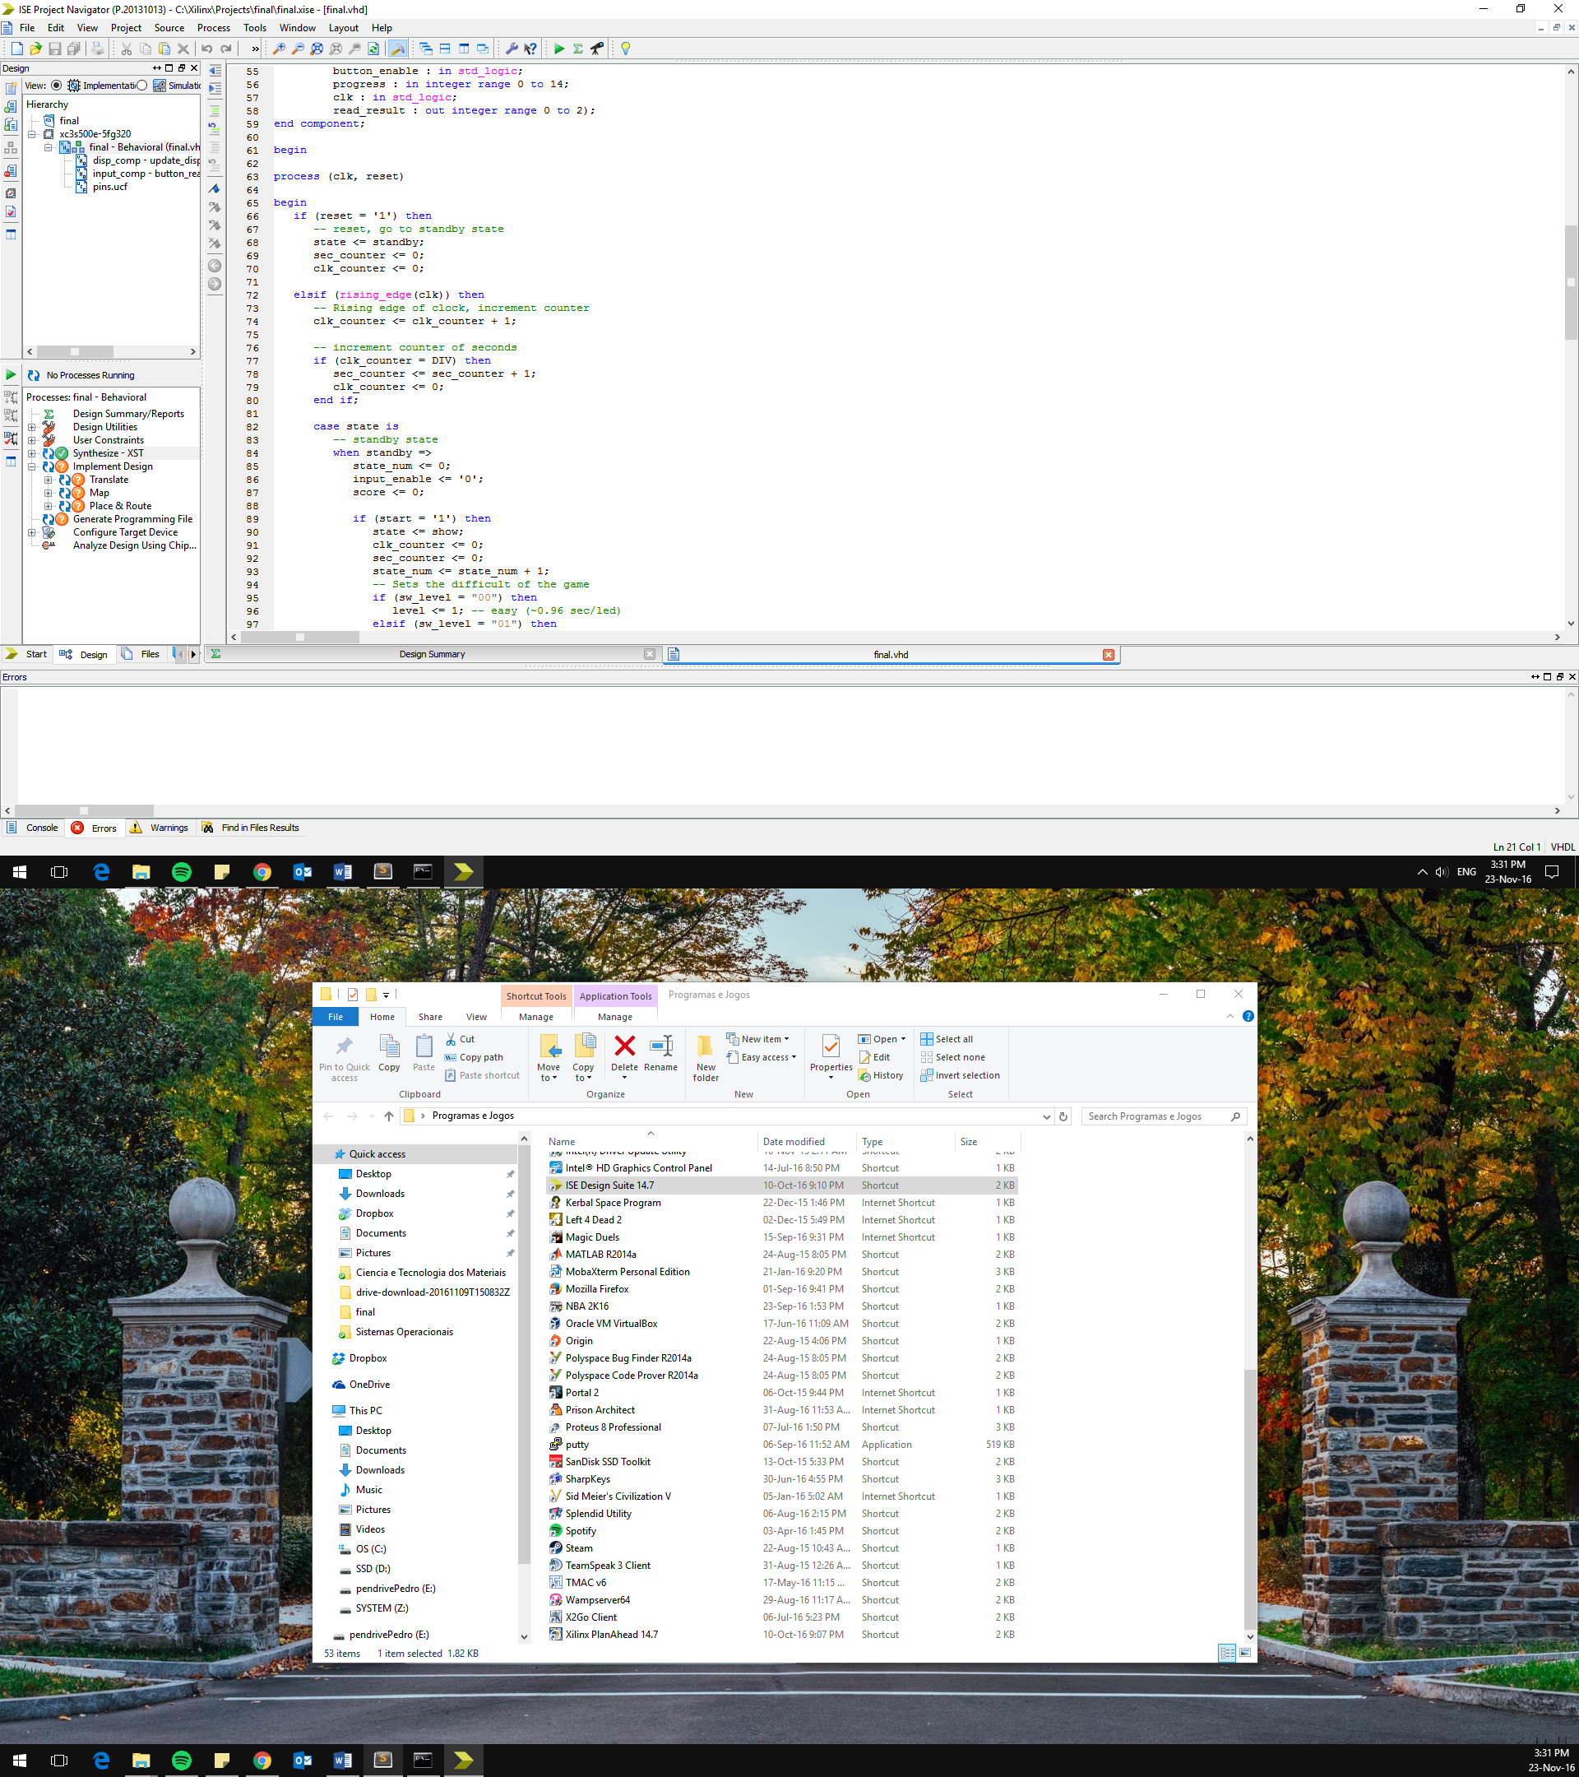

Figura 5: Detecção de *reset* do programa

O estado de *standby* é o estado inicial do jogo. Nele, será detectado o início do jogo através da entrada *start*, onde passará o estado para *show*. Neste mesmo momento, a dificuldade do jogo será registrada no sinal *level*. Este procedimento pode ser verificado na Figura 6.

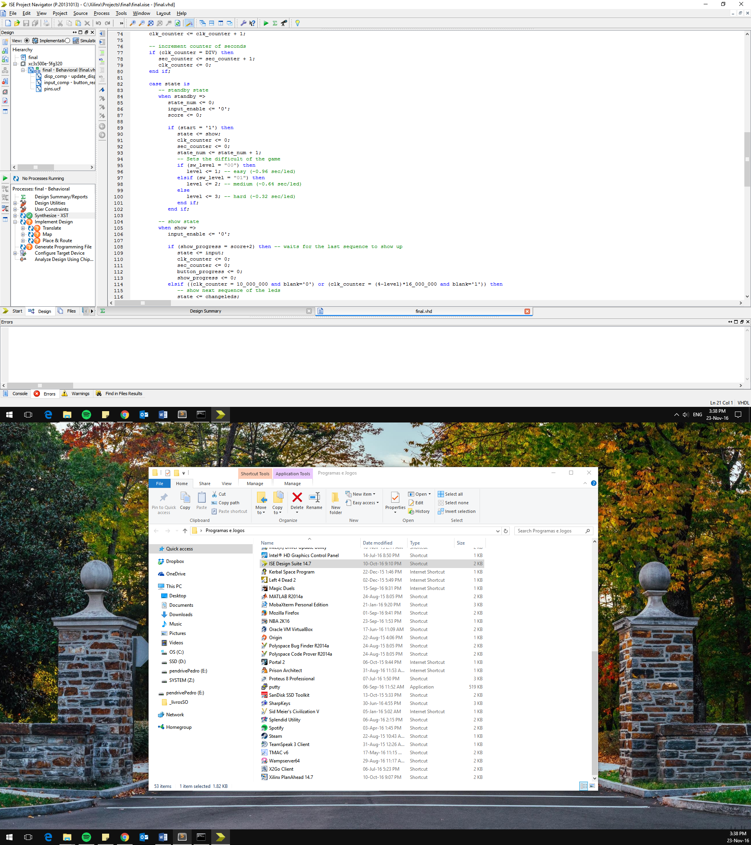

Figura 6: Estado *standby*

O próximo estado na sequência da FSM (*Finite State Machine*) é o estado *show*. Seu código está na Figura 7. Nele, temos basicamente duas cláusulas condicionais. A primeira verifica se o progresso da sequência dos leds a serem mostrados já está completa. Neste caso, passamos para o estado de *input*, onde os botões começam a ser lidos.

Caso a sequência ainda não tenha terminado, checamos o conter clk_counter para verificar se já é hora de passar para a próxima cor da sequência. Aqui, temos dois casos, quando blank=0 ou blank=1. Para cada um, temos tempos diferentes, pois quando blank=1, os leds ficarão apagados por um curto período de tempo, e quando blank=0, um led se acenderá por um período maior de tempo (e dependente da dificuldade do jogo). Quando o counter atinge seu valor, passamos então para o estado *changeleds*.

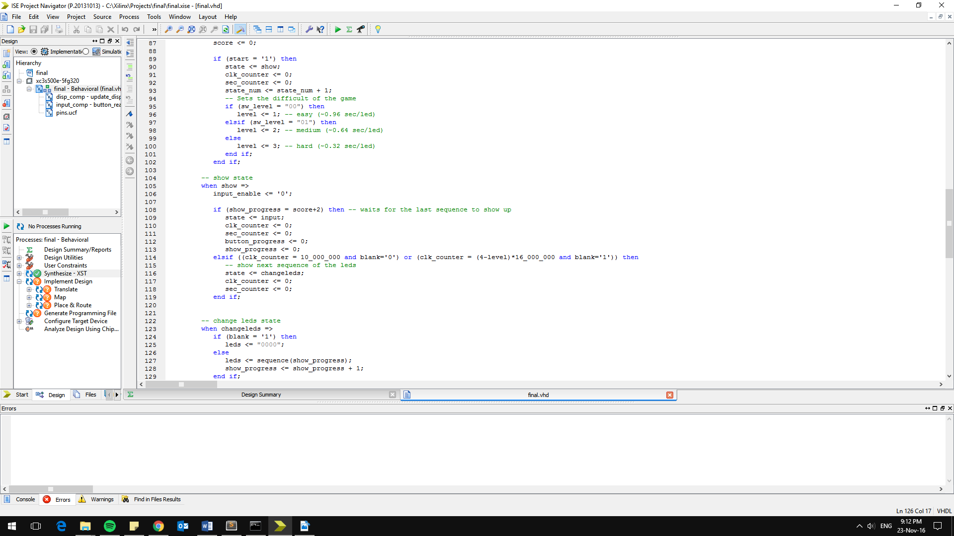

Figura 7: Estado *show*

Passamos agora para o estado *changeleds*, como mostrado na Figura 8. Este estado é bem curto, no sentido que ele está presente apenas por um ciclo de clock. Isto acontece porque sua única função é passar para a próxima sequência de cores, acessando a próxima posição no vetor *sequence*.

Assim sendo, não há nenhum condicional necessário para retornar ao próximo estado, *show*. Além disso, o sinal blank é invertido a cada passagem por *changeleds*, já que alternamos entre um led acesso e depois apagado (momento onde os LEDs piscam).

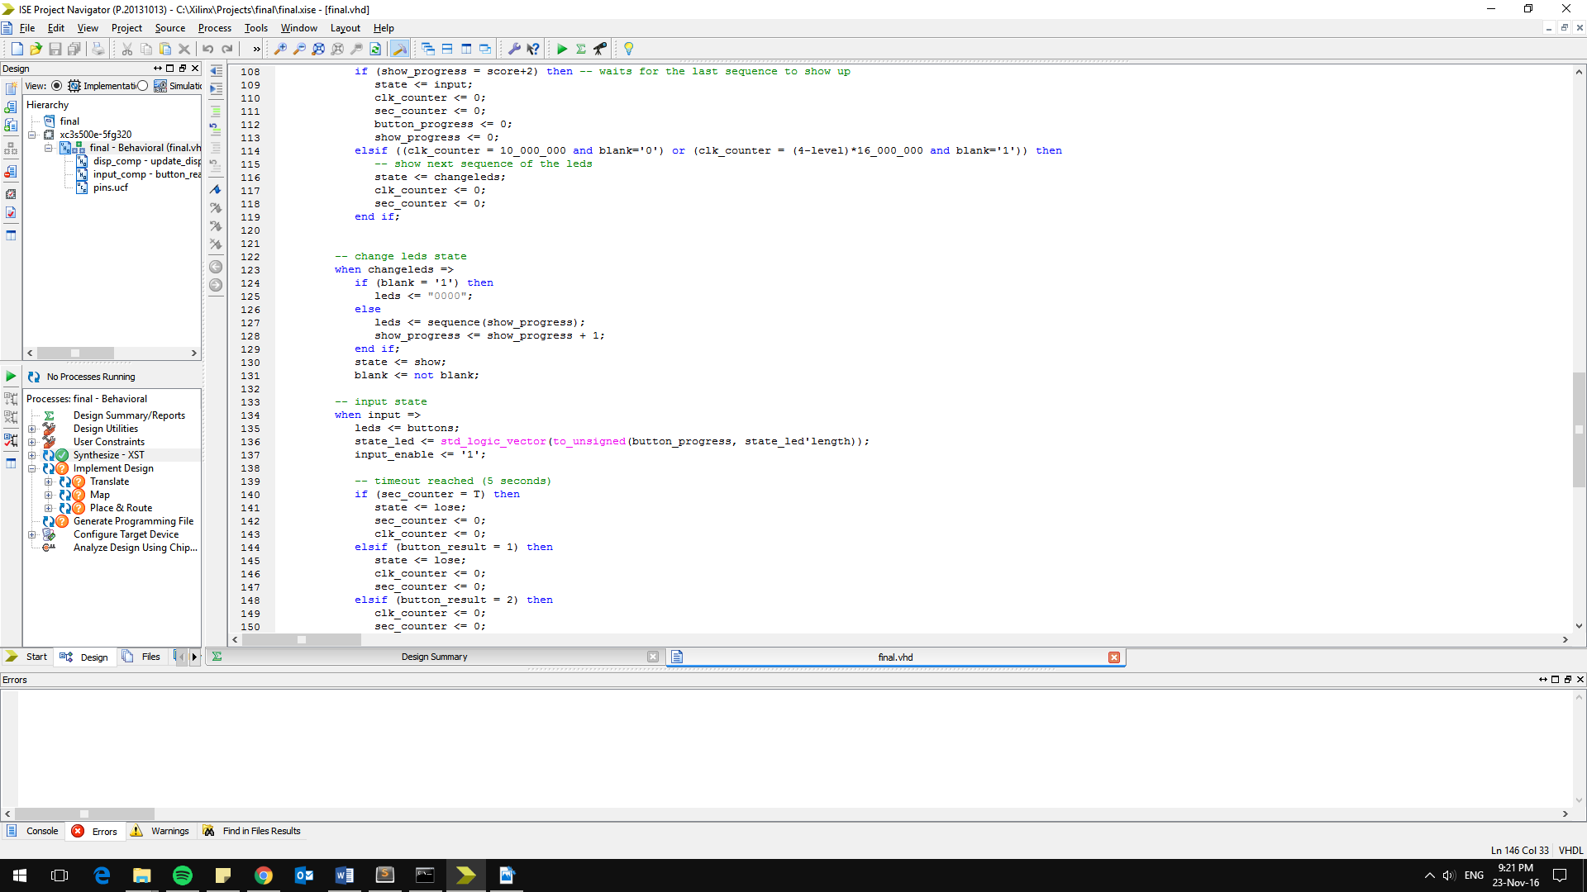

Figura 8: Estado *changeleds*

Uma vez mostrado toda a sequência de cores, o algoritmo então passa para o estado de *input*. O código deste estado, retratado na Figura 9, verifica por três situações diversas. A primeira delas, na linha 139, verifica se o tivemos um *timeout* nos botões, ou seja, o jogador passou mais de 5 segundos sem pressionar nenhuma tecla. Neste caso, o jogador perdeu e algoritmo passa para o estado *lose*.

Caso não tenha um timeout, o programa checa os valores de button_result. Este sinal é atualizado por um componente separado, que é responsável por ler os botões pressionados e realizar o debouncing. O signal button_result pode assumir três valores. 0 para nenhuma leitura, 1 para botão errado e 2 para botão correto. Estes valores são verificados então na FSM. Caso seja 1, o jogador pressionou a sequência errada, e portanto o jogo passa para o estado *lose*. Caso seja 0, nada acontece e a leitura continua. Quando o botão é 2, o programa verifica na linha 150 se a sequência completa terminou de ser digitada. Caso positivo, o jogo passa para o estado de vitória *win* caso o score máximo seja atingido, ou para o estado *show*, para continuar o jogo. Se a sequência de botões para ser digitada ainda não está completa, o signal representando o progresso do botão é incrementado e a leitura continua.

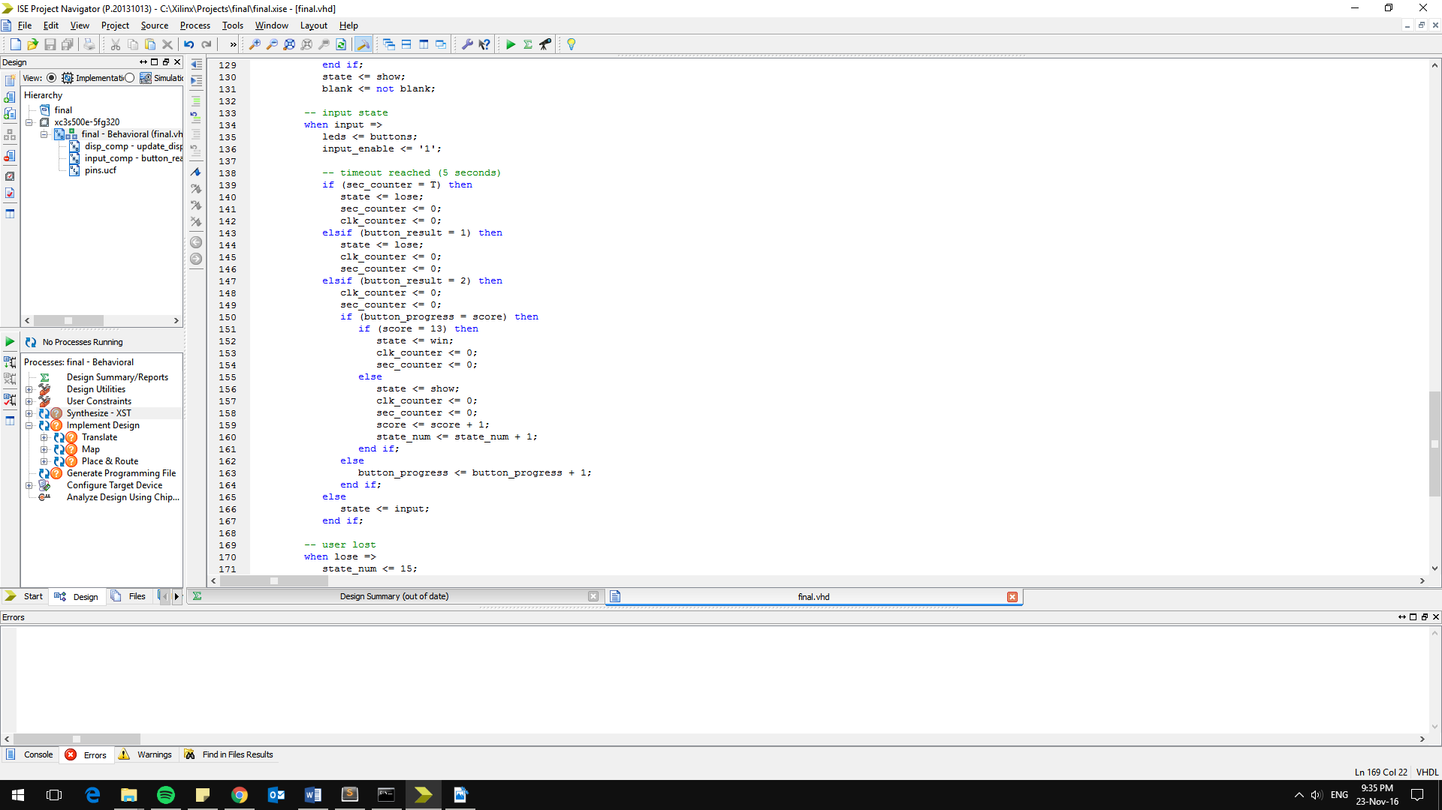

Figura 9: Estado input

Os estados de vitória e derrota (*win* e *lose*) são muito simples. Eles basicamente mudam o valor de state_num para seu respectivo valor, para que o componente da VGA e dos displays 7 segmentos reconheçam a vitória e derrota. Posteriormente, aguardam 5 segundos (ou start = 1, no caso do estado *win*), e retornam para o estado de *standby*. Este procedimento está ilustrado na Figura 10.

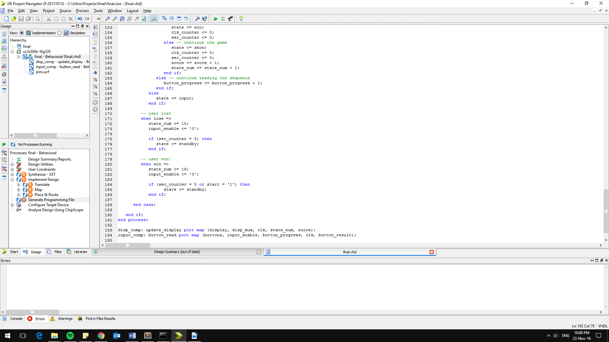

Figura 10: Estados *lose* e *win*

2.2.2 UPDATE_DISPLAY.VHD

Os displays de 7 segmentos fornecidos na FPGA utilizadas compartilham seus pinos de 7 segmentos, sendo que possuem pinos de enable separados. Desta forma, foi implementado um multiplexador que realiza uma varredura nos 4 displays a cada 8 ms, a fim de que estes apareçam acesos simultaneamente a olho nu. O código deste multiplexador aparece na Figura 11. disp_mux é o port que mostra qual display estará ativo no momento, e mux_state é seu correspondente em signal.

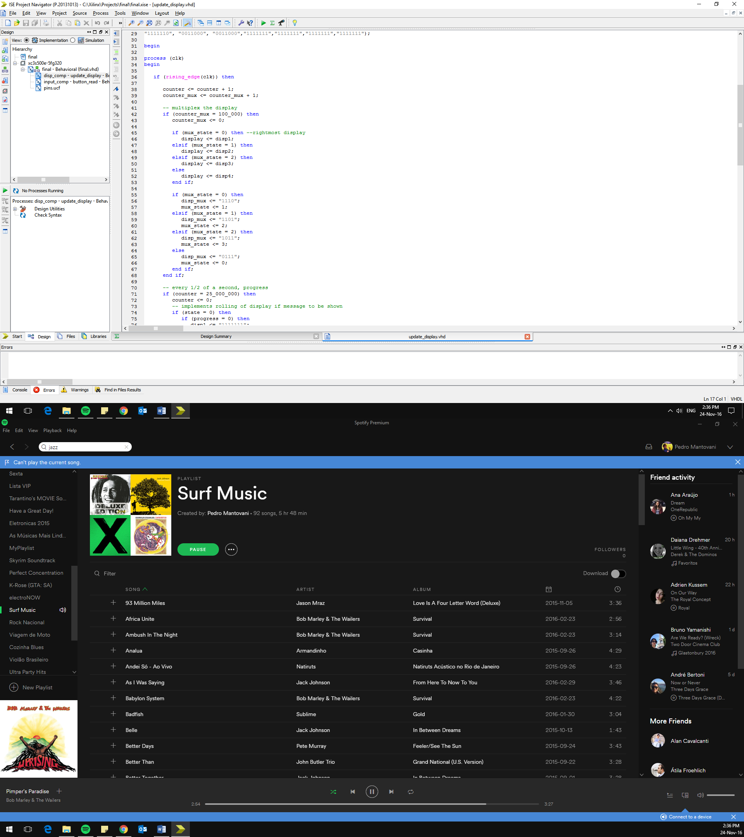

Figura 11: Mux dos displays 7 segmentos

A seguir, o código verifica em qual estado o programa está, através do sinal numérico correspondente atribuído em final.vhd. No caso de este ser 0, o programa está no estado de standby, e correrá o letreiro nos 7 segmentos, mostrando a mensagem “PROJETO APLICATIVO-PP”, conforme a Figura 12. Esta implementação foi feita de forma bem simples, ao atribuir que um display receberá o valor do display anterior, enquanto que o primeiro display puxará seu valor de uma constante definida no arquivo chamada init_word.

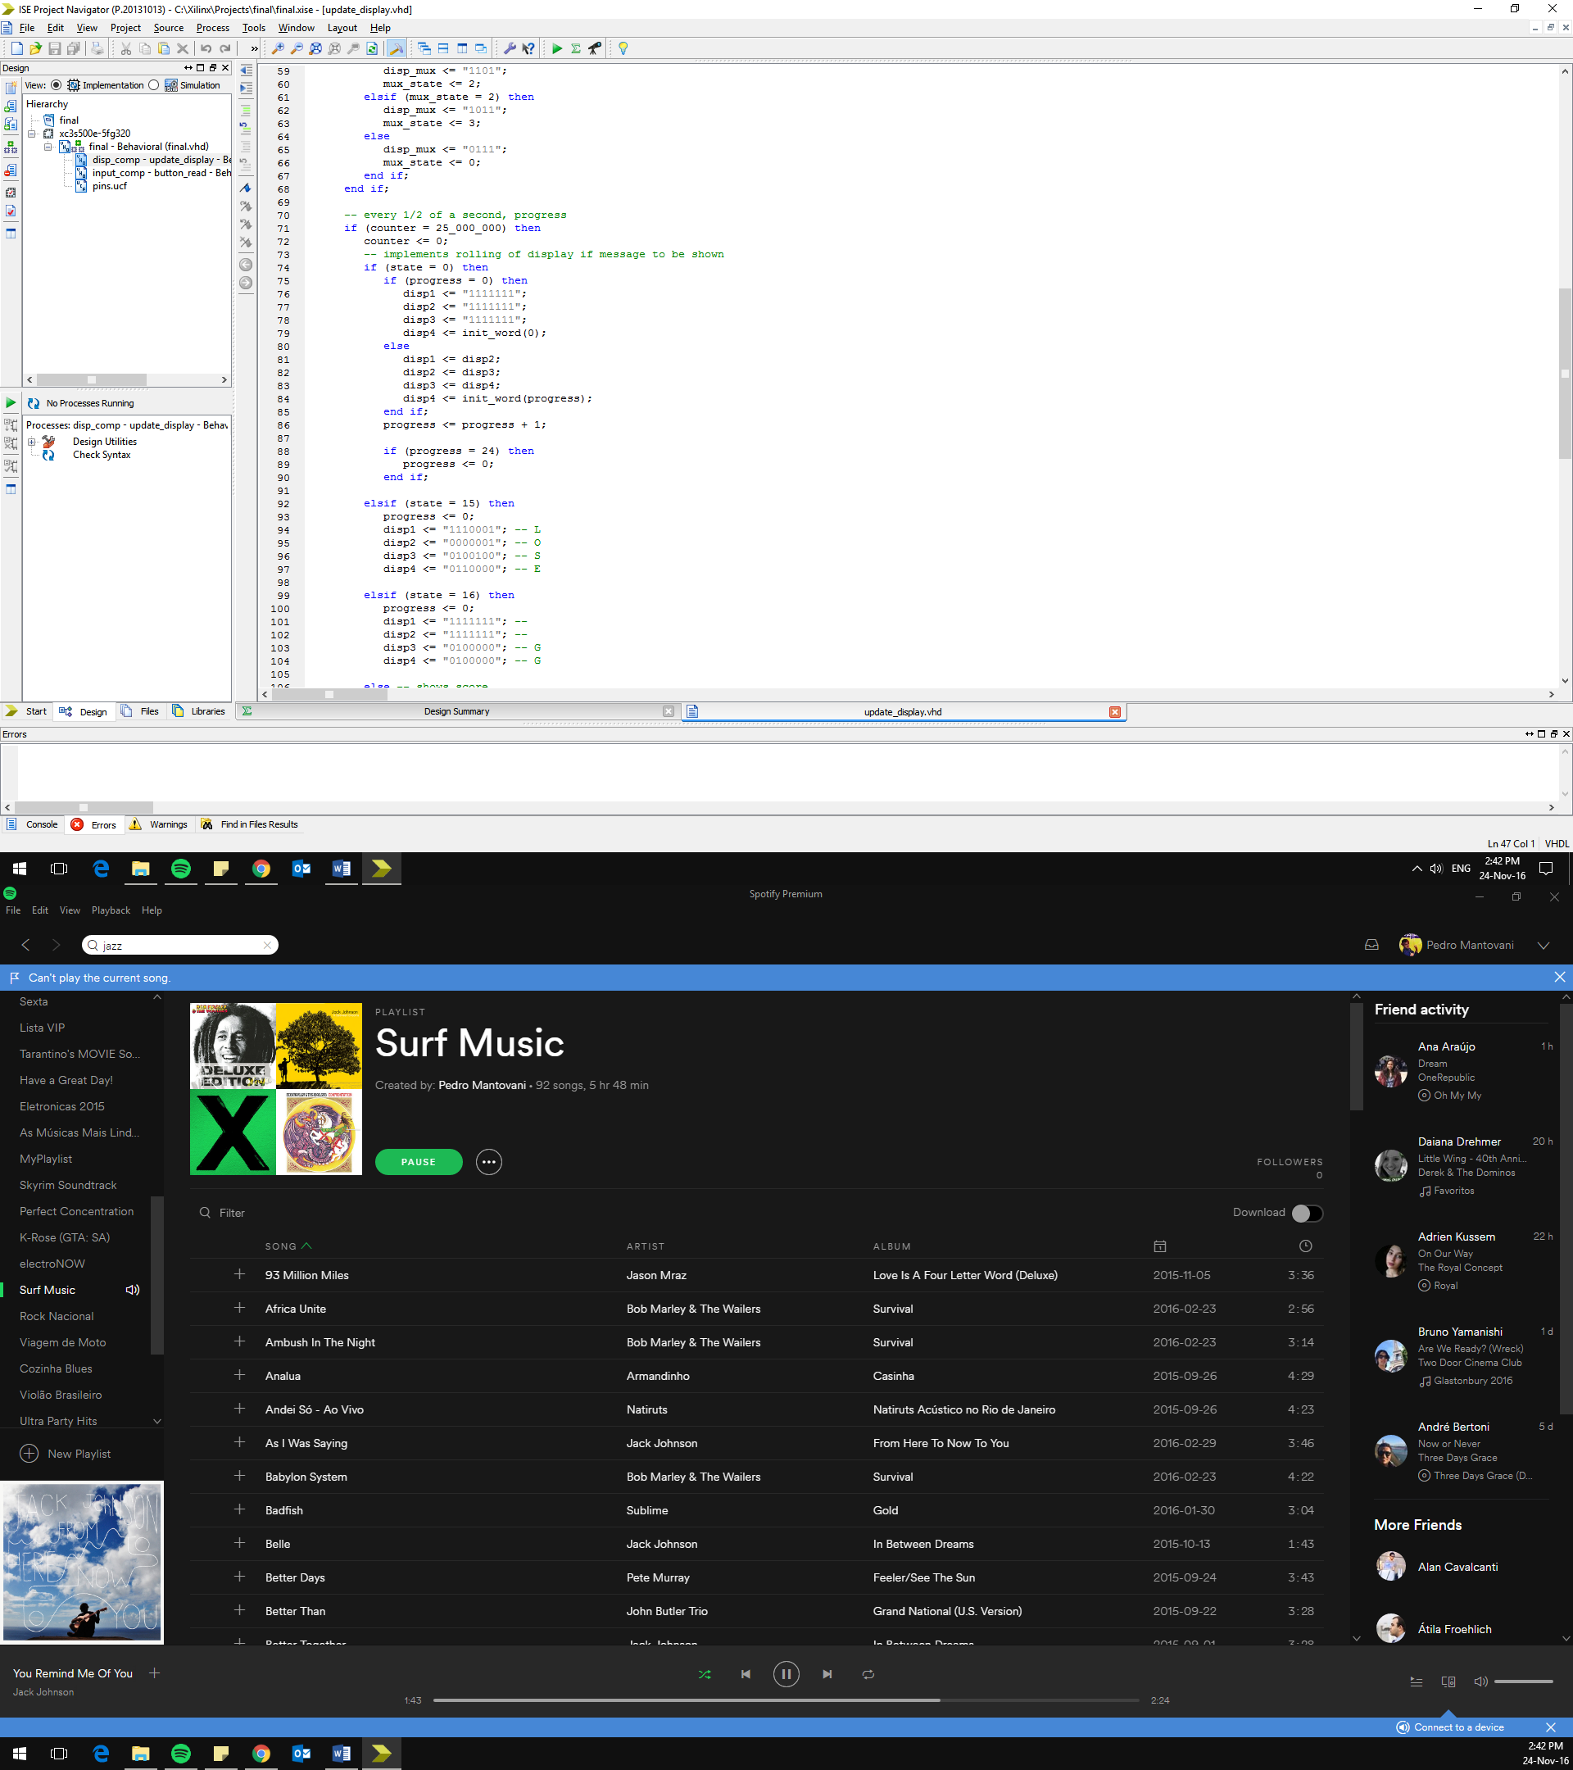

Figura 12: Letreiro dos displays 7 segmentos

Os estados 15 e 16 são reservados para vitória e derrota. As mensagens mostradas no display são fixas, e não necessitam do letreiro, como no caso anterior. Caso o programa esteja entre os estados 1 e 14, o jogo está em andamento, e o que aparecerá nos displays será a pontuação do jogador. Neste caso, a função int_to_7seg() será chamada para converter a pontuação (*integer*) em um *std_logic_vector* correspondente para o display. Todo este código pode ser verificado na Figura 13.

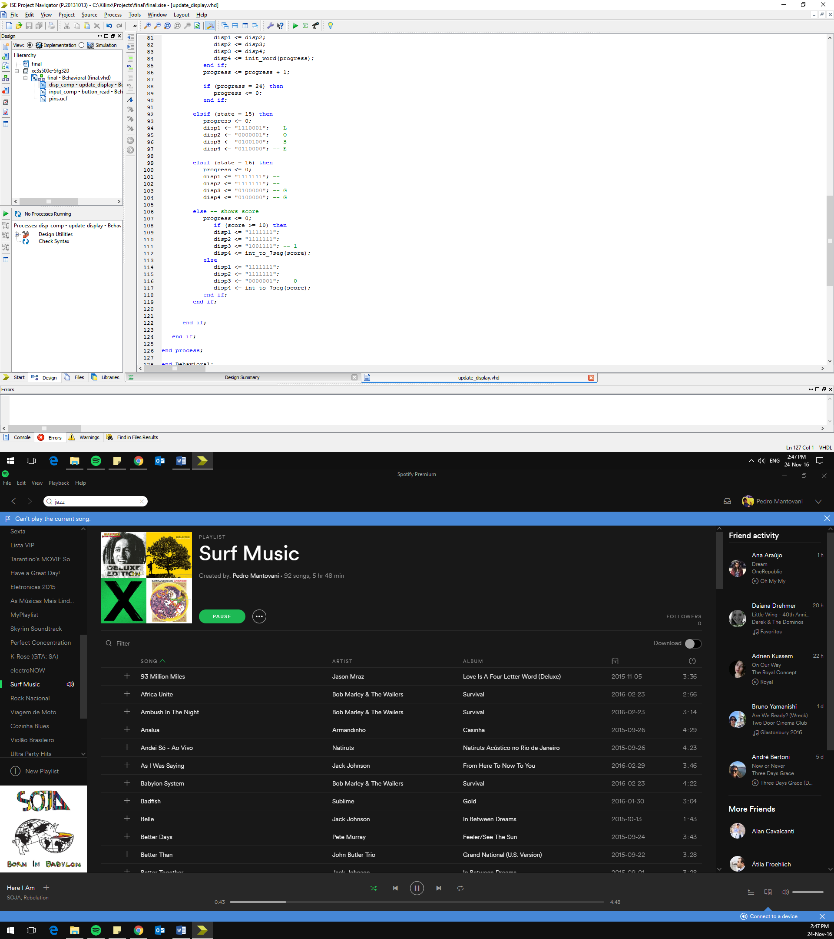

Figura 13: Código para display 7 segmentos

2.2.3 SHOW_SEQ.VHD

No código do display de 7 segmentos, a função int_to_7seg() é chamada. Esta função é definida no arquivo show_seq.vhd, e basicamente verifica diretamente qual o correspondente em 7 segmentos do inteiro passado como argumento. O código é apresentado na Figura 14. Como pode ser observado, há uma única exceção na conversão, que é quando o argumento assume um valor maior ou igual a 10. Nesta situação, 10 é subtraído de temp, que assumirá então um valor de 0 a 9.

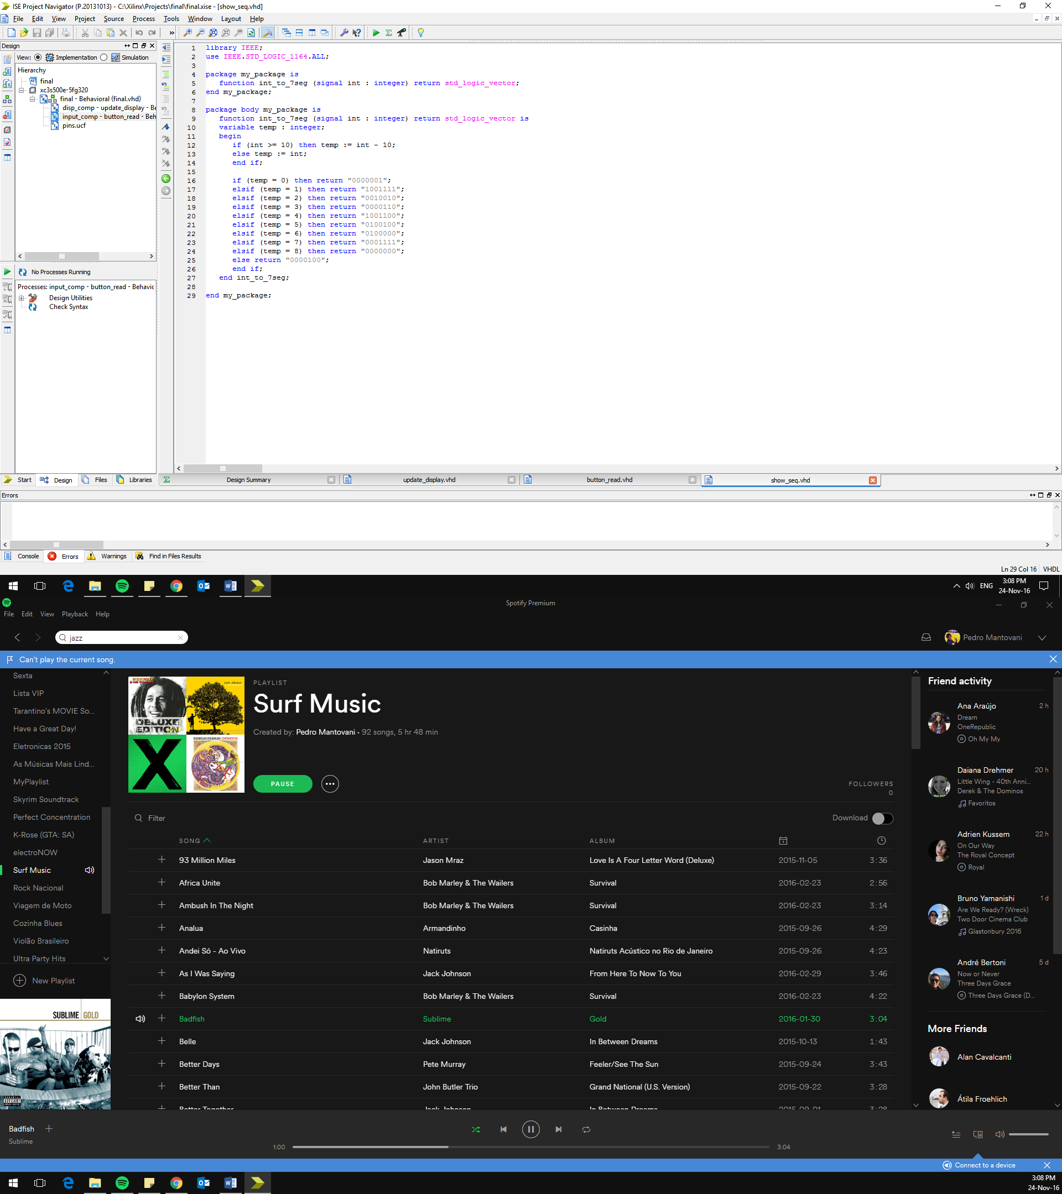

Figura 14: Função conversora de integer para display 7 segmentos

2.2.4 BUTTON_READ.VHD

Todas as leituras dos botões da sequência do jogo são realizadas através do componente em button_read.vhd. Ele é responsável por realizar o debouncing das teclas, assim como verificar se a tecla digitada é o próximo botão da sequência. O esquema de deboucing foi realizado através de um contador até 10.000.000 (~200ms) e verificando se os botões estão em 0. Quando esta condição for detectada, o contador reinicia novamente para evitar o repique de quando o botão é soltado. A variável responsável por esse segundo deboucing é chamada de back_deboucing. Então, quando o contador atinge o valor pré-definido novamente, o sinal read_result é finalmente atualizado, passando a informação para o processo principal. Todo este código está presente na Figura 15.

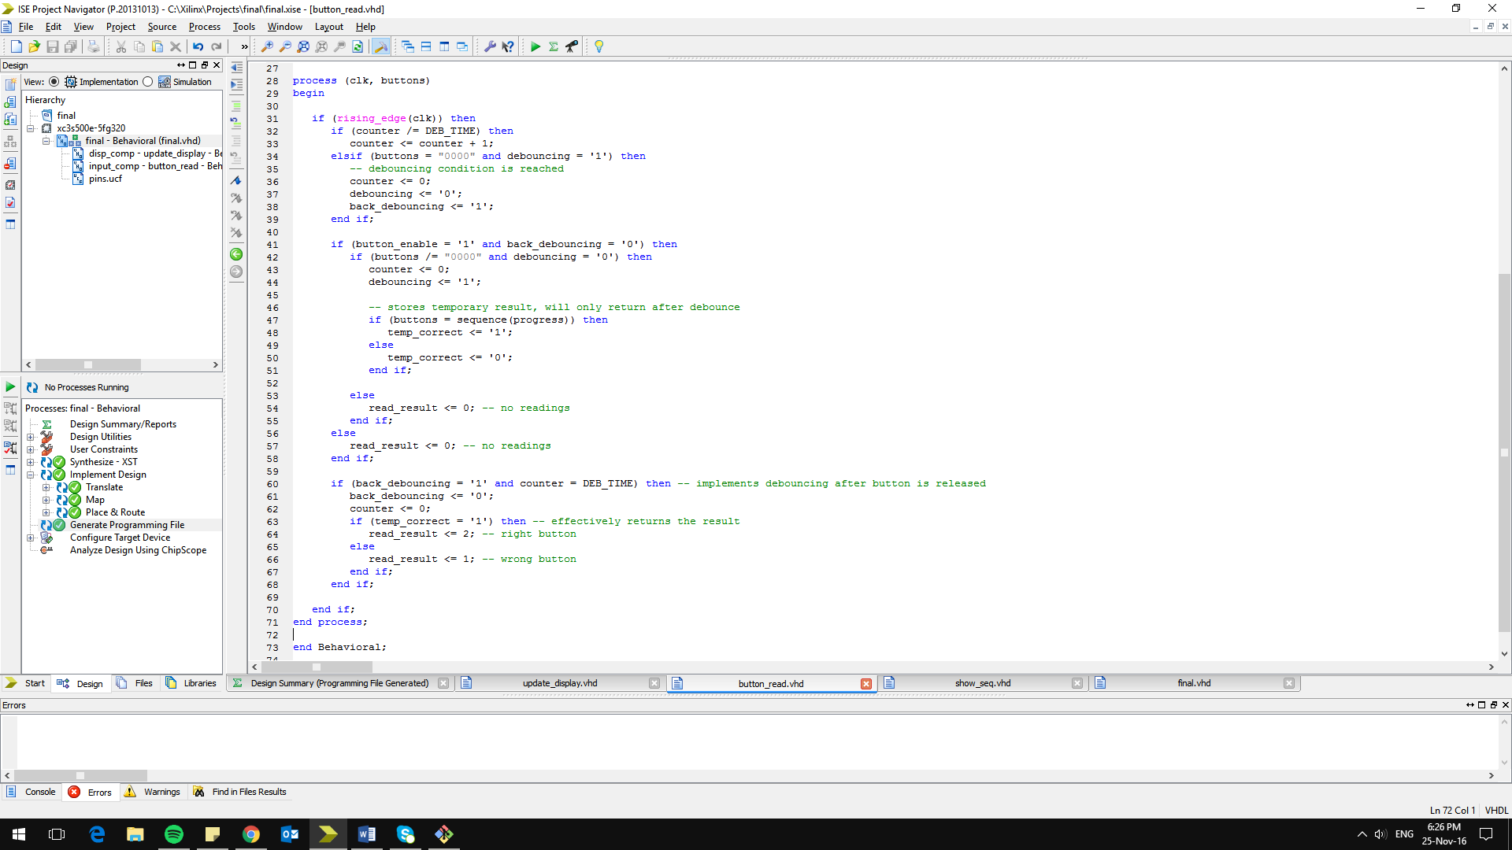

Figura 15: Código de leitura dos botões

**3 RESULTADOS**

De modo a demonstrar o funcionamento do código, foram realizadas algumas simulações no *software* ISim. Ao todo, foram feitas 4 simulações, uma para demonstrar cada funcionalidade diferente: jogador ganhando a partida, jogador perdendo por timeout, jogador perdendo por digitar o botão errado e uma simulação geral para demonstrar o display de 7 segmentos e vga. De modo a simplificar o entendimento das simulações, o *score* necessário para ganhar o jogo foi diminuído de 13 para 6.

Além disso, as simulações demorariam muito tempo para serem executadas caso as constantes de tempo fossem mantidas para tempo real. Para contornar este problema, todas as constantes de tempo foram divididas por 1000.

3.1 SIMULAÇÃO DE VITÓRIA

A Figura 16 demonstra a situação onde o jogador digitou todos os dígitos corretamente dentro do tempo estipulado e foi declarado vitorioso. Para melhor visualização, os dados relevantes foram circulados em vermelho, verde e azul. Nesta simulação, é possível observar a progressão do jogo através dos sinais show_progress, button_progress e state. Logo no início, podemos ver que o show_progress vai de 0 a 1 (retângulos verdes), depois é reiniciado para zero e vai aumentando seu limite superior até 6. Isto porque este sinal representa quantas posições da sequência devem ser mostradas para o jogador. No início, como o jogador só precisa lembrar da primeira cor, show_progress só vai até 1. E no final do jogo, vai até 6. Similarmente, button_progress também funciona assim: ele vai incrementando conforme o jogador vai digitando os botões corretamente. Por este motivo, é possível ver uma certa sincronia entre a entrada buttons e o sinal button_progress (círculos vermelhos e retângulos azuis). Os estados aqui vão variando entre show, changeleds e input. Este ciclo se repete até que o score seja igual a 6. Neste momento, o estado passa para win, representando a vitória do jogador, conforme representado no retângulo amarelo.

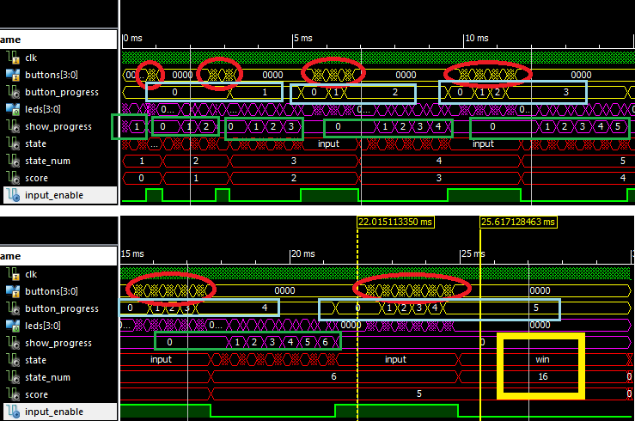

Figura 16: Simulação de vitória

A Figura 17 é um zoom da Figura 16 entre 22 ms e 25 ms. Durante este período, pode-se ver a última sequência de botões sendo digitada corretamente (a sequência correta é “0001”,”0010”,”0100”,”1000”,”0001”,”0010”). Além disso, é possível observar a saída dos leds acompanhando o pressionar dos botões, conforme o retângulo verde. Uma última característica interessante de se observar neste zoom é o mecanismo de atuação do deboucing da teclas. As linhas vermelhas na figura demonstram o tempo de atraso entre o pressionar das teclas e o efetiva incremento de button_progress. Este tempo vem do contador utilizado para evitar a leitura de repiques nos botões. Na simulação não se vê este efeito do repique, porém na implementação na placa, vários estados intermediários do botão apareceriam entre as transições de 0 para 1 e de 1 para 0.

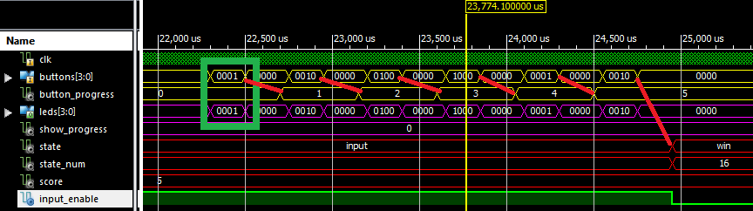

Figura 17: Simulação do comportamento dos botões

3.2 SIMULAÇÃO DE DERROTA

Nesta simulação, foi alterado um dos botões pressionados da sequência, fazendo com que o jogador tenha errado, passando então para o estado de derrota do jogo. A forma de onda desta situação é apresentada na Figura 18. Aqui, o jogador acerta a primeira sequência acertando o primeiro botão (retângulo rosa). Então, o tamanho da sequência é incrementado em 1, e a próxima sequência correta seria {“0001”, ”0010”}. Novamente, o primeiro botão é pressionado corretamente (segundo retângulo rosa). Contudo, o segundo botão digitado foi “0100”, quando o correto era “0010” (retângulo vermelho). Neste momento, o jogo detecta o erro e passa para o estado de lose, conforme observado no sinal state aproximadamente aos 3,6 ms. A seta amarela mostra a relação do erro com o estado de lose, assim como o tempo de transição por causa do deboucing, conforme explicado na seção 3.1.

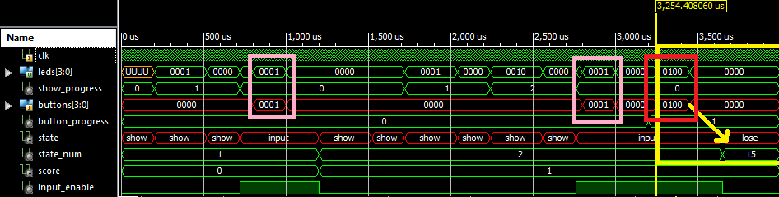

Figura 18: Simulação de derrota

3.3 SIMULAÇÃO DE TIMEOUT

A simulação para verificação do Timeout foi realizada na Figura 19. Nela, a primeira sequência foi digitada corretamente, assim como o primeiro botão da segunda sequência, como destacado pelos dois primeiros retângulos amarelos na figura.

Porém, o segundo botão da segunda sequência nunca chegou a ser digitado. No momento do recebimento da leitura do último botão, os contadores clk_counter e sec_counter são reiniciados e recomeçam suas contagens. Na simulação, esta situação ocorre no primeiro cursor, em 3.21 ms. Como nenhum botão a mais foi pressionado, os contadores continuam sendo incrementados até sec_counter atingir o valor de 5, em 8.20 ms. Então, o programa detecta o timeout do jogo e passa para o estado lose, mostrando a mensagem que o jogador perdeu. Isto pode ser observado no terceiro retângulo amarelo.

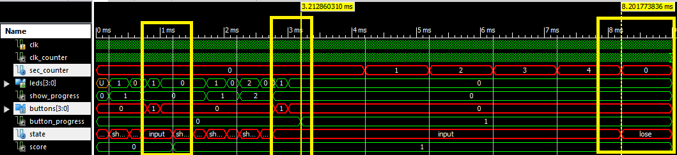

Figura 19: Simulação de timeout

Figura 7: Código Projeto AMCRONO (PT VI).

2.4 RECURSOS UTILIZADOS

**3 CONCLUSÃO**

Neste laboratório foi possível aplicar os conhecimentos obtidos em todos os desafios anteriores e principalmente aperfeiçoar o contador do laboratório 6 e a manipulação do clock, notando a importância que cada um dos conceitos anteriores na hora da execução do código.

**4 REFERÊNCIAS**

FRANÇA, Sibilla; MARIANO, André. “**Lab-7: Cronômetro Digital**”. Notas de Aula. UFPR. 2016

FRANÇA, Sibilla. “**Hands On Xilinx ISE: Synthesis and Analysis of HDL Designs**”. Notas de Aula. UFPR. 2016